Velikonoční koledy pro kluky:
Hody, hody, doprovody,
dejte medu, žádné vody.
Nechci vody, dejte medu,
jinak od vás neodejdu.
A nakonec, tetičko,
dejte pěkný vajíčko.

Hody, hody, doprovody,
dejte vejce malovaný.
Nedáte-li malovaný,
dejte aspoň bílý,
slepička vám snese jiný,
v komoře, v koutku,
na zeleným proutku.
Proutek se ohýbá,
vajíčko se kolíbá.

Upletl jsem pomlázku,
je hezčí, než z obrázku,
všechny holky, které znám,
navštívím a vymrskám.
Než mi dají vajíčko,
vyplatím je maličko.

Koleda, koleda, proutek z vrby,
mlsný jazýček už mě svrbí.
Koleda, koleda holoubek,
dejte mi něco na zoubek.
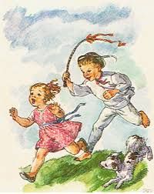
Hody, hody, doprovody,
já jsem malý zajíček,
utíkal jsem podle vody,
nesl košík vajíček.

Potkala mě koroptvička,
chtěla jedno červené,
že mi dá lán jetelíčka
a já říkal: „Ne, ne, ne!“

Na remízku mezi poli
mám já strýčka králíčka,
tomu nosím každým rokem
malovaná vajíčka.

Já jsem malý koledníček, tetičko,
přišel jsem si pro červený vajíčko.
Pro vajíčko červený
a pro koláč bílý,
jsem-li vám já, tetičko,
koledníček milý?

Hody, hody, zdravíčko,
dejte klukům vajíčko,
na pomlázku mašli,
že k vám cestu našli.

Běží bílý zajíček,
v tlapičce má košíček,
v něm barevná vajíčka,
co mu dala slepička.
Koho potká, tomu praví,
že mu přeje štěstí, zdraví.
Hezky se naň usměje,
srdíčko mu zahřeje.

Pletu, pletu pomlázku,
z proutí a provázku.
Mašli na ni přivážu,
holkám ji hned ukážu.
Zazpívám jim koledu,
snad to ještě dovedu.

Velikonoční koledy pro dívky:
Kropenatá slepička
snesla bílá vajíčka.
Obarvím je, vymaluji,
všechny chlapce podaruji.
Pentličky si nastříhám,
na pomlázky jim je dám.

Panímámo zlatičká,
darujte nám vajíčka.
Nedáte-li vajíčka,
uteče vám slepička,
do horního rybníčka.
A z rybníčka do louže,
kdopak jí odtud pomůže?
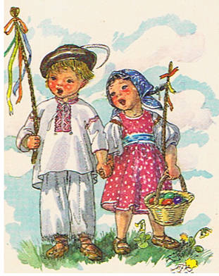

V ošatce mám vajíčka,
co mi snesla slepička.
jsou tam krásně malované,
nebo pěkně bílé,
jen si vemte, koledníci,
které jsou vám milé.

